**Nhân viên**

***Thiết kế giao diện***

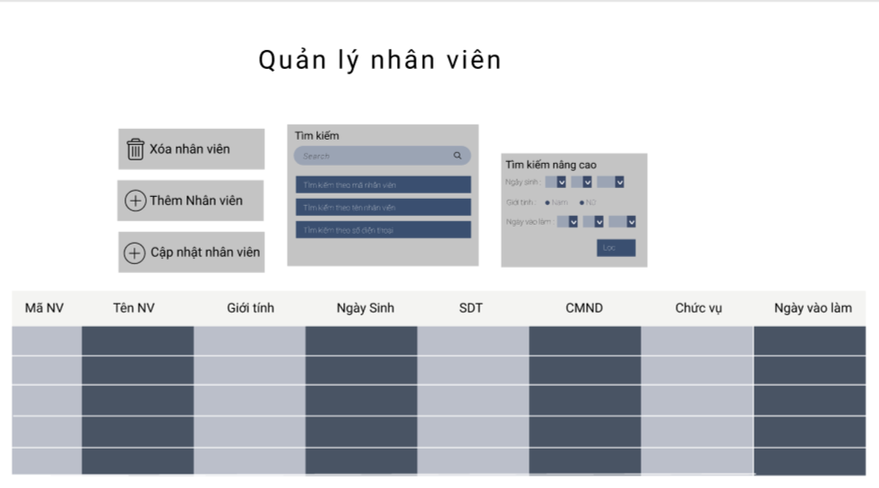

Danh sách các biến cố giao diện nhân viên

|  |  |  |
| --- | --- | --- |
| STT | Điều kiện kích hoạt | Xử lí |
| 1 | Nhấn nút thêm | Kiểm tra thông tin đã nhập đầy đủ chưa. Nếu đầy đủ thông tin, thông báo “Thêm thành công”. |
| 2 | Nhấn nút xem chi tiết | Hiển thị giao diện chi tiết nhân viên |
| 3 | Nhấn nút xóa | Kiểm tra đã chọn dòng cần xóa chưa. Nếu rồi thì tiến hành xóa và thông báo “Xóa thành công”. Nếu chưa thì thông báo “Chọn dòng cần xóa”. |
| 4 | Nhấn nút chỉnh sửa | Kiểm tra đã chọn dòng cần chỉnh sửa chưa. Nếu đã chọn tiến hành chỉnh sửa, nếu chưa xuất ra thông báo “Chọn dòng cần chỉnh sửa”. |
| 5 | Nhập từ khóa cần tìm kiếm | Tiến hành tìm kiếm theo từ khóa đã nhập. |

Mô tả giao diện nhân viên

|  |  |  |  |  |  |  |
| --- | --- | --- | --- | --- | --- | --- |
| STT | Tên | Kiểu | Ý Nghĩa | Miền giá trị | Giá trị mặc định | Ghi chú |
| 1 | jtfMaNV | JtextField | Nhập mã nhân viên để thêm mới | N/A | N/A |  |
| 2 | jtfTenNV | JtextField | Hiển thị tên nhân viên | Tên tất cả nhân viên | Tên nhân viên đang đăng nhập |  |
| 3 | jtfGender | JtextField | Hiển thị giới tính nhân viên | N/A | N/A |  |
| 4 | jtfSDT | JtextField | Hiển thị số điện thoại | N/A | N/A |  |
| 5 | jtfCMND | JtextField | Hiển thị số CMND | N/A | N/A |  |
| 6 | jtfChucVu | JtextField | Nhập chức vụ nhân viên | N/A | N/A |  |
| 7 | jfDayOfBirth | Jcalendar | Hiển thị ngày sinh nhân viên | N/A | N/A |  |
| 8 | jtNgayVaoLam | Jcalendar | Hiển thị ngày vào làm | N/A | N/A |  |
| 9 | Btn_Them | Button | Thêm mới 1 nhân viên | N/A | N/A |  |
| 10 | Btn_Xoa | Button | Xóa 1 nhân viên | N/A | N/A |  |
| 11 | Btn_Sua | Button | Thay đổi thông tin nhân viên | N/A | N/A |  |

***Thiết kế dữ liệu***

Danh sách các bảng

|  |  |  |  |
| --- | --- | --- | --- |
| STT | Bảng | Ý nghĩa | Ghi chú |
| 1 | Thông tin nhân viên | Hiển thị các thông tin của các nhân viên |  |

Danh sách các thuộc tính bảng nhân viên

|  |  |  |  |  |  |
| --- | --- | --- | --- | --- | --- |
| STT | Thuộc tính | Kiểu | Ràng buộc | Giá trị khởi động | Ghi chú |
| 1 | MaNV | String | Khóa chính | N/A |  |
| 2 | TenNV | String |  | N/A |  |
| 3 | GioiTinh | Int |  | N/A |  |
| 4 | SDT | String |  | N/A |  |
| 5 | CMND | Int |  | N/A |  |
| 6 | ChucVu | String |  | N/A |  |
| 7 | NgaySinh | Date |  | N/A |  |
| 8 | NgayVaoLam | Date |  | N/A |  |

***Thiết kế xử lí***

Danh sách các biến

|  |  |  |  |  |
| --- | --- | --- | --- | --- |
| STT | Biến | Kiểu | Ý nghĩa | Ghi chú |
| 1 | MaNV | String | Thuộc tính mã nhân viên |  |
| 2 | TenNV | String | Thuộc tính tên nhân viên |  |
| 3 | GioiTinh | Int | Thuộc tính giới tính |  |
| 4 | SDT | String | Thuộc tính số điện thoại |  |
| 5 | CMND | Int | Thuộc tính cmnd |  |
| 6 | ChucVu | String | Thuộc tính chức vụ |  |
| 7 | NgaySinh | Date | Thuộc tính ngày sinh |  |
| 8 | NgayVaoLam | Date | Thuộc tính ngày vào làm |  |

Danh sách các hàm xử lí nhân viên

|  |  |  |  |  |  |  |
| --- | --- | --- | --- | --- | --- | --- |
| STT | Hàm | Tham số | Kết quả trả về | Thuật giải | Ý nghĩa | Ghi chú |
| 1 | DocFile |  | ArrayList | 1/ Lấy dữ liệu từ CSDL  2/ đưa dữ liệu vừa lấy vào ArrayList  3/ đọc dữ liệu | Đọc dữ liệu từ CSDL |  |
| 2 | ThemNhanVien | MaNV, TenNV, GioiTinh, SDT, CMND, ChucVu, NgaySinh, NgayVaoLam | Thông Báo | 1/ tạo biến chứa câu lệnh thêm SQL  2/ Thêm 1 giá trị mới vào CSDL  3/ Thêm giá trị mới vào ArrayList  4/ Thông báo ra màn hình | Thêm 1 nhân viên |  |
| 3 | Xoa | MaNV | Thông báo | 1/ tạo biến chứa câu lệnh xóa SQL  2/ Xóa dữ liệu đã chọn | Xóa 1 nhân viên |  |
| 4 | Sua | MaNV | Thông báo | 1/ tạo biến chứa câu lệnh sửa SQL  2/ Thay đổi thông tin dữ liệu | Thay đổi thông tin nhân viên |  |